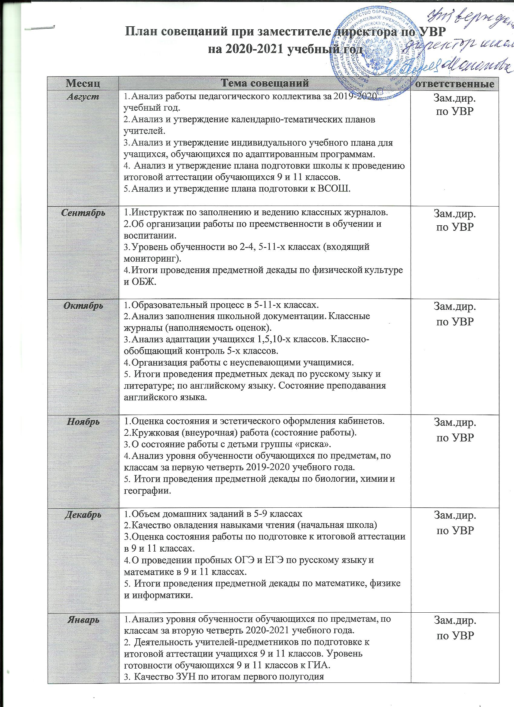

|  |  |  |
| --- | --- | --- |
|  | 1. Выполнение государственных программ. 2. О ведении школьной документации педагогами школы. 3. Итоги проведения предметной декады начальных классов. |  |
| ***Февраль*** | 1. Выявление неуспеваемости у учащихся, повышение учебной   мотивации.   1. Состояние преподавания учебных предметов в 11 классе. Классно-обобщающий контроль. 2. Оформление стендов по подготовке к экзаменам. 3. Итоги проведения предметных декад по родным языкам, по технологии, ИЗО и музыке. | Зам.дир.  по УВР |
| ***Март*** | 1. О результатах пробных ОГЭ И ЕГЭ по выбору учащихся 9 и  11 классов.   1. Анализ состояния учебно-воспитательной работы в школе. 2. Состояние преподавания и качество знаний обучающихся 9 класса (классно-обобщающий контроль). 3. Итоги проведения предметной декады по истории и обществознанию. | Зам.дир.  по УВР |
| ***Апрель*** | 1. Итоги проведения контрольных работ по текстам   администрации в начальных классах.   1. предварительные итоги 2019-2020 учебного года на основе анализа и самоанализа работы каждого учителя. 2. Состояние ведения дневников обучающихся | Зам.дир.  по УВР |
| ***Май*** | 1. Анализ успеваемости учащихся за второе полугодие и год. 2. Анализ выполнения программ за 2020-2021 учебный год. 3.Анализ учебно-воспитательной работы школы за 2020-2021 учебный год.   4.О предварительном комплектовании курсов повышения квалификации на новый 2021-2022 учебный год. | Зам.дир.  по УВР |